**МИНОБРНАУКИ РОССИИ**

**Санкт-Петербургский государственный**

**электротехнический университет**

**«ЛЭТИ» им. В.И. Ульянова (Ленина)**

**Кафедра МО ЭВМ**

**отчет**

по лабораторной работе №2

по дисциплине «Объектно-ориентированное программирование»

Тема: Полиморфизм

|  |  |  |
| --- | --- | --- |
| Студентка гр. 3388 |  | Снигирев А.А. |
| Преподаватель |  | Жангиров Т.Р. |

Санкт-Петербург

2024

# Цель работы

Реализовать классы и методы к ним, ответственные за создание и использование особых способностей во время игры «Морской бой»

# Задание

1. Создать класс-интерфейс способности, которую игрок может применять. Через наследование создать 3 разные способности:

* Двойной урон - следующая атак при попадании по кораблю нанесет сразу 2 урона (уничтожит сегмент).
* Сканер - позволяет проверить участок поля 2х2 клетки и узнать, есть ли там сегмент корабля. Клетки не меняют свой статус.
* Обстрел - наносит 1 урон случайному сегменту случайного корабля. Клетки не меняют свой статус.

1. Создать класс менеджер-способностей. Который хранит очередь способностей, изначально игроку доступно по 1 способности в случайном порядке. Реализовать метод применения способности.
2. Реализовать функционал получения одной случайной способности при уничтожении вражеского корабля.
3. Реализуйте набор классов-исключений и их обработку для следующих ситуаций (можно добавить собственные):

* Попытка применить способность, когда их нет
* Размещение корабля вплотную или на пересечении с другим кораблем
* Атака за границы поля

**Примечания:**

* Интерфейс события должен быть унифицирован, чтобы их можно было единообразно использовать через интерфейс
* Не должно быть явных проверок на тип данных

## Выполнение работы

а) Способности

Файл Ability.h. Содержит объявление и реализацию абстрактного класса Ability. Здесь объявлен виртуальный метод apply, который в дальнейшем будет определен для каждой из способностей. Метод принимает ссылки на поле и менеджер, а также координаты.

Файлы с реализацией способностей:

1) DoubleDamage.cpp и DoubleDamage.h. Содержат реализацию применения способности «Двойной урон». В методе apply дважды вызывается метод attack игрового поля.

2) Scanner.h и Scanner.cpp. Содержат реализацию применения способности «Сканирование сегмента 2х2». Метод apply через метод get_field_point() поля получает 4 точки по заданным координатам и сохраняет в массив. Затем проверяются все элементы массива и выводится соответствующее сообщение о существовании/несуществовании корабля в заданном квадрате.

3) Bombardment.h и Bombardment.cpp. Метод apply вызывает метод attack для одного случайного неуничтоженного сегмента.

Файлы с реализацией работы менеджера способностей:

AbilityManager.h и AbilityManager.cpp.

Поля:

std::queue<std::unique_ptr<Ability>> abilities; - очередь умных указателей на объекты наследников класса Ability.

Std::mt11937 rng; - генератор случайных чисел

Методы:

1) AbilityManager() - конструктор. Инициализирует генератор случайных чисел и добавляет в очередь одну случайную стартовую способность.

2) void AddSkill() - добавляет случайную способность в очередь.

3) -unique_ptr<Ability> createRandomAbility() - создает распределение целых чисел в диапазоне от 1 до 3, после этого создается случайное целое число, а с помощью него объектом static_cast создается случайный SkillType, передаваемый в static метод класса AbilityFactory.

4) void UseAbility(ShipManager, GameField); - основной метод применения способности. В начале проверяет, что очередь способностей не пуста. Далее создает ссылку на начало очереди. Далее в ветвлении происходит распаковка умного указателя в DoubleDamage*, если dynamic_cast возвращает null_ptr, то объект на вершине очереди не является DoubleDamage. Если же это так, то происходит вывод соответствующего сообщения и инициализация переменных.

Аналогично со второй частью ветвления и классом Scanner.

Если оба условия не выполняются, то на вершине очереди лежит способность «обстрел», которой не требуются координаты для применения. Далее происходит вызов метода apply и удаление способности с вершины очереди.

5) -unique_ptr<Ability> CreateAbility(SkillType) – принимает enum class способности, которую нужно создать и создает соответствующий умный указатель функцией make_unique после чего возвращает его.

б) Обработка исключений.

Файл GameExceptions.h.

Наследованием от базового класса exception был создан класс GameException, где был переопределен метод what().

От этого класса были отнаследованы три других для обработки различных исключений.

UsingAbilityException — обрабатывает ситуацию попытки применения способности, когда их нет.

ShipPlacementException — используется в классе GameField. Обрабатывает ситуацию некорректного размещения кораблей на поле.

InvalidCoordinatesException — также используется в классе GameField. Обрабатывает ситуацию некорректного ввода координат.

В коде первой работы были сделаны актуальные изменения.

UML-диаграмму классов смотреть в **ПРИЛОЖЕНИИ Б**

# Вывод

В ходе лабораторной работы был добавлен функционал использования особых способностей. Также были написаны классы-исключения для наиболее распространенных предполагаемых исключений и сделаны корректировки имеющейся логики.

**ПРИЛОЖЕНИЕ Б**

UML-диаграмма

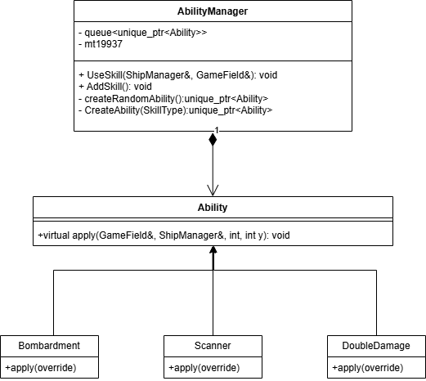

Рисунок 1. UML-диаграмма